
الجمهوريــــــــــة الجزائريـــــــــة الديمقراطيـــــــــة الشعبيـــــــــــة
وزارة التعليــــــم العالــــــي و البحث العلمــــي
جامعـــــة بـــــاجي مختار- عنابـــــــــة
كلية الآداب و العلوم الإنسانية و الاجتماعية
قسم علم المكتبات و العلوم الوثائقية
السنة الأولى ماستر – السداسي الثاني
عنــــــــــــــــــــــــوان المقيـــــــــــــــاس
البـــحـــث البــبـلـيـوغـــــــرافــــي

من إعداد
د. بن يحي نادية

السنة الجامعية 2019/2020

المحاضرة الخامسة : الإعارة المحوسبة باستخدام برمجية SYNGEB

- الاعارة : يتكون نظام الاعارة من القراء، النسخ، الاعارة بين المكتبات ، التقارير والادارة
1-1 القراء : من الممكن البحث عن قارئ عن طريق الرقم، الاسم، الصنف، تاريخ الانضمام
1-1-1 متابعة القراء: في حالة اعلان تأخر في ارجاع الكتب فان المكتبة ملزمة ببعث رسائل متابعة الى القراء المتأخرين و بالتالي فان نظام الاعارة يسمح بتأنية هذه العملية

2- النسخ :في هذا النظام يوجد نوعين من الاعارة : الاعارة الخارجية و المطالعة الفورية أو الآنية
2-1 الاعارة الخارجية :
2-1-1 الاعارة :تسمح هذه الصفحة بادخال رقم القارئ بالاضافة الى رقم النسخة الخاصة بالوثيقة، فتظهر المعلومات التالية: تاريخ الاعارة، تاريخ الارجاع، عنوان الوثيقة، لقب و اسم القارئ
2-1-2 الارجاع : ان اعادة الوثائق هي العملية التي ترافق منطقيا عملية الاعارة تتم عند ارجاع القارئ للوثيقة و من ثم تصبح هذه الأخيرة مجددا قابلة للاعارة
2-1-3 الحجز : في حالة ما اذا احتاج القراء الى وثائق غير موجودة في المكتبة يتوجهون الى عملية الحجز ( النظام يسمح بحجز الوثائق المستعارة )
2-1-4 التمديد : تتمثل هذه العملية في تمديد مدة الاعارة المسموح بها للقارئ وذلك حسب الصنف الذي ينتمي اليه. غير أن النظام يسمح بتمديد واحد فقط.
2-2 المطالعة الفورية أو الآنية :
2-2-1 الاعارة : عند اختيار الاعارة في حالة المطالعة الفورية يتم ادخال رقم القارئ و رقم الوثيقة
2-2-2 الارجاع : لارجاع وثيقة في حالة المطالعة الفورية يكفي ادخال رقم الوثيقة
3- الاعارة بين المكتبات
3-1 التسجيل : عند التسجيل في قسم الاعارة بين المكتبات يتم ادخال رقم القارئ، رقم نسخة الوثيقة و المكتبة التي سنستعير منها الوثيقة بالاضافة الى عنوان و مؤلف الكتاب
3-2متابعة الاعارة بين المكتبات : في حالة اعلان عن تأخير في ارجاع الوثائق تقوم المكتبة بارسال رسائل المتابعة للقراء المتأخرين
3-3 التقارير : من خلال قسم التقارير يمكن انشاء و طبع القوائم التالية :
قائمة الوثائق المستعارة
قائمة الوثائق الغير مسترجعة
قائمة الوثائق الضائعة
قائمة الوثائق المحجوزة
قائمة الوثائق المستعارة ( اعارة ما بين المكتبات )
قائمة الوثائق الغير مسترجعة ( اعارة ما بين المكتبات )
قائمة القراء الموقوفين
قائمة القراء المعاقبين
قائمة القراء المتأخرين في ارجاع الوثائق

4- الادارة
4-1 الأصناف و القوانين : من خلال هذه النافذة يتم ادخال نوعين من المعلومات :
- النوع الأول يخص صنف القراء، و مدة العقوبة و ذلك في حالة تأخر في ارجاع الوثيقة
- أما النوع الثاني هو ادخال لكل صنف عدد الوثائق المسموح بها للاعارة، مدة الاعارة، مدة التمديد و مدة الحجز حسب نوع الوثيقة
4-2 الغاء العقوبة : يكفي ادخال رقم القارئ حتى تلغى العقوبة و بالتالي تظهر رسالة التأكيد
4-3 توقيف القارئ : في بعض الأحيان يجد المدير نفسه مجبرا على توقيف القراء لعدة أسباب منها سوء السلوك أو اتلاف الوثائق. بادخال رقم القارئ مع سبب التوقيف يصبح موقوفا و بعدها تظهر رسالة التأكيد
4-4 الغاء التوقيف: بادخال رقم القارئ يلغى التوقيف

المحاضرة السادسة : استخدام قواعد البيانات

لماذا قواعد البيانات في المؤسسات الوثائقية ؟
الإجابة عن السؤال لمطروح أعلاه تحيلنا للتعرض لأهمية قواعد البيانات في المؤسسات الوثائقية، و عليه يمكن القول بأن لقواعد البيانات أهمية و فوائد عدة منها :
- السرعة
- الدقة
- التخلص من الورق و الاختصار الشديد في المكان
- الحداثة
- توفر المعلومات عند الطلب
- توحيد الملفات و بالتالي البيانات الموجودة في المكتبة كلها في موقع واحد ويمكن للجميع الاستفادة منها بدلا من بعثرتها في أماكن ومواقع عدة
قواعد البيانات : مصطلحات و مفاهيم
- البيانات : البيانات يمكن أن تكون حروف أو أرقام أو رموز أو اشارات أو كلمات أو خليط منها جميع أو بعض منها
- المعلومات : عبارة عن مجموعة من البيانات يتم ترتيبها و تنظيمها و معالجتها بصورة تعكس مفاهيم و معان تؤدي الى الاجابة عن الاستفسارات و الى توضيح المعان و بالتالي تؤدي الى التعلم و المعرفة و كسب المهارات. فهي اذن الحقائق عن الأشياء و الأماكن و الطبيعة و الأشخاص و البشرية و كل شيء في الحياة
- تعريف قاعدة البيانات :
هناك عدة تعريفات لقاعدة البيانات و مهما تنوعت هذه التعريفات إلا أنها جميعا تتفق على أن قاعدة البيانات هي عبارة عن ملف مكون من مجموعة من التسجيلات المتصلة فيما بينها، هذه التسجيلات تضم مجموعة من الحقول و كل حقل من هذه الحقول يتضمن البيانات .
و من التعريفات المختلفة لقاعدة البيانات التي وردت في أدبيات علم المكتبات و المعلومات هي :
" مجموعة من التسجيلات بشكل الكتروني تمثل مصادر معلومات مطبوعة أو مرئية أو مسموعة"
أما العالم الفرنسي جاك شوميه Jacques Chaumier يعرفها " بأنها عبارة عن فهرس محسب يحتوي على معلومات ببليوجرافية ( الوصف المادي للوثيقة) و معلوماتها لا تستغل مباشرة " بينما يعرف بنك المعلومات " بأنها عبارة عن فهرس محسب يحتوي على معلومات نصية و رقمية Full textو معلوماته تستغل مباشرة "
مكونات قاعدة البيانات : تتكون قاعدة البيانات من العناصر التالية :
- البيانات : Dataورد تعريفها أعلاه
- الحقول : Fields هي مواقع محددة و معرفة ذات دلالة و معنى تستخدم لإدخال و استيعاب و ترتيب البيانات فيها لتكون في النهاية معلومات ذات معنى و دلالة عند الطلب و الاسترجاع ( مثل حقل العنوان، النشر،...الخ )
- التسجيلات :Records و مفردها تسجيلة و تمثل وحدة واحدة أو شكل محدد أو مصدر معلومات محدد، ربما تكون عبارة عن معلومات عن طالب في جامعة، أو معلومات إحصائية عن سكان في منطقة معينة و هكذا. أما في قاعدة الفهرسة فتحتوي التسجيلة على جميع المعلومات الخاصة بالوثيقة، سواء كانت كتاب أو مقال في مجلة أو بحث في مؤتمر،...الخ
نموذج تسجيلة
رقم التصنيف
ردمك
العنوان
المؤلف
بيانات النشر
الوصف المادي
الواصفات

- الملفات: Files و هي مجموعة من التسجيلات المختلفة التي تمثل كل الإجراءات المعتمدة عن الشخصيات و النشاطات و تعكس مجموعة من المعلومات أو نوع محدد من الإجراءات . فقاعدة البيانات هي حصيلة كل ما ذكر أعلاه و كما هو مبين في النموذج أسفله
:مكونات قاعدة البيانات
بيانات : Data
حقول : Fields
تسجيلات : Records
ملفات : Files
قاعدة بيانات: Data Base

نظم البحث عن المعلومات في قواعد البيانات
تتولى المكتبات تقديم خدمة البحث في مختلف أنواع قواعد البيانات على الخط المباشر أو قواعد البيانات المصممة داخليا أو على قرض مضغوط CD ROM. و هذه الخدمة تعتبر من أفضل و أهم الخدمات المحوسبة في المكتبات و هي التي حولت مهنة خدمة المعلومات التقليدية في المكتبات لخدمات عالية الجودة بحاجة إلى كفاءات عالية بالإضافة إلى التخصص المهني في علم المكتبات و خبرة عالية في خطوات البحث الناجح في قواعد البيانات العالمية عبر الخط المباشر On-line ou En ligne و التي أصبحت المكتبات تشترك فيها . ولقد أصبح من واجب مقدم خدمة البحث في هذه القواعد الجلوس مع المستفيد و إقامة حوار و تحليل و الدخول إلى قواعد البيانات بهدف الوصول إلى إعطاء نتائج فعالة ومفيدة حسب حاجة و طلب المستفيد بدقة و شمولية و دون إضاعة الوقت و الجهد للطرفين.
خطوات عملية إستراتيجية البحث
تتطلب عملية إستراتيجية البحث إتباع الخطوات التالية :
- توجه المستفيد إلى مقدم خدمة البحث في قواعد البيانات باستفسار و طلب معلومات
- حوار ما بين مقدم خدمة البحث في قواعد البيانات ( اختصاصي المعلومات ) و المستفيد لتحليل السؤال
- تحليل السؤال و يشمل الخطوات التالية :
1- استفسارات متكررة من قبل اختصاصي المعلومات
2- إجابات من قبل المستفيد

3-المطابقة ما بين الموضوعات و الكلمات التي يقدمها المستفيد و بين الكلمات المفتاحية و الموضوعات في القاعدة
- اختيار القاعدة المطلوبة
- تحديد بالضبط و بدقة الوثائق التي تتناسب مع طلب و حاجة المستفيد
- إعداد قائمة تعرف بنتائج البحث المطلوب ( التغطية الراجعة ) FEED BACK
المنطق البوليني أو البولياني
و هو أسلوب يستخدم في استراتيجيات البحث الآلي لغرض توسيع أو تضييق البحث ( استرجاع المعلومات المحوسبة ) . و يعتمد هذا الأسلوب على الربط بين الواصفات عند تحليل سؤال المستفيد و أدوات الربط متعددة و متنوعة و من بينها الأكثر استخداما نذكر ما يلي : و، أو ، ليس أو ما عدا AND, OR, NOT / ET, OU, SAUF/
- و لتضييق البحث أي لاسترجاع الوثائق التي عالجت هذين الموضوعين وورد ذكرهما كواصفات أو كجزء من العنوان في ذات الوثيقة
- أو تستخدم لتوسيع البحث لاسترجاع الوثائق التي ورد أي من الموضوعين في نفس التسجيلة
- ليس أو ما عدا تستخدم للفرز بين ما هو مطلوب و بين الوثائق الأخرى

المحاضرة السابعة : قواعد البيانات ( تابع ) : نماذج لقواعد بيانات متاحة على الخط المباشر
في هذا العنصر يتم تقديم نماذج لقواعد البيانات المتاحة على الخط المباشر الأكثر شيوعا و كأمثلة عن هذا النوع من قواعد البيانات ما يلي :
- قاعدة بيانات التربية ERIC Educational Resources Information Center
http://www.library.dialog.com/bluesheets/html/bl000l.html
هذه القاعدة المعروفة عالميا بـــ ERIC و هي مختصر لمركز مصادر المعلومات التربوية و المرتبط بوزارة التربية الأمريكية تعتبر من أهم القواعد الببليوغرافية في مجال الموضوعات التربوية. و المعتمدة على الوثائق و مقالات الدوريات ،و تعتمد في تغذيتها للمعلومات على أكثر من 1000 مجلة و أكثر من 30000 ألف مقالة في الدوريات و ما يقارب 16000 ألف وثيقة سنويا . هذه المقالات و الوثائق موجودة في المستخلص المطبوع المعروف RIE Resources In Education و الكشاف المطبوع CIJECurrent Index to Journal in Education
التغطية الموضوعية لقاعدة ERIC
التعليم العالي ، خدمات الموظفين و الإرشاد ، التعليم الابتدائي و التعليم المبكر ، الإدارة التربوية ، التعليم العالي و كليات المجتمع ، مصادر المعلومات ، اللغات ، مهارات القراءة و الاتصالات ، الدراسات الاجتماعية و علم الاجتماع ، العلوم و الرياضيات و التعليم البيئي ، التعليم الريفي و الحضري.
التغطية الزمنية لقاعدة ERIC
تغطي القاعدة الوثائق الصادرة منذ عام ‍1966 إلى يومنا هذا
تحديث القاعدة
يتم التحديث لبيانات القاعدة شهريا
نوع القاعدة
فهي عبارة عن قاعدة ببليوغرافية
طبيعة المواد و الوثائق المكشفة في القاعدة
بالنسبة لطبيعة المواد و الوثائق التي يتم تكشيفها في هذه القاعدة تشمل المواد التالية :
التقارير ،مواد سمعية بصرية ، ببليوغرافيات ، الكتب، وقائع المؤتمرات و الندوات و اللقاءات ، الأدلة ، وثائق حكومية ، مقالات الدوريات، وصف للبرمجيات ، الرسائل الجامعية للماجستير و الدكتوراه
التغطية الجغرافية
تغطي القاعدة معظم الدوريات الصادرة في غالبية دول العالم فهي قاعدة عالمية
تركيبة القاعدة
تتكون التسجيلة في القاعدة من الحقول التالية :
رقم الملف ، المؤلف ، العنوان ، اللغة ، نوع الوثيقة ، تاريخ صدور أول عدد من الدورية ، الفئة المستهدفة من القاعدة ، المستخلص ، الواصفات
- قاعدة مستخلصات علم المكتبات و المعلومات LISA Library and Information Science Abstract Database
http://www.csa.com/csa/helpv5/suppl/lisa.shtml
قاعدة LISA عبارة عن قاعدة بيانات تستخدم كمرجع أساسي لأدوات الإحاطة الجارية في علم المكتبات و المعلومات خاصة . فهي تقوم بتغطية شاملة تسمح بالإتاحة الكبيرة لماضي و حاضر التطورات في علم المكتبات و المعلومات و العلوم الطبية و الزراعية و الاسترجاع على الخط المباشر و التطورات التكنولوجية و النشر . تعتمد هذه القاعدة على تقديم مستخلصات و كشافات800 مجلة منذ 1969الى يومنا هذا من حوالي 60 دولة في العالم ، إضافة للأبحاث الأكاديمية الجارية و الحديثة غير المنشورة منذ عام 1981.
تصدر القاعدة تحت عنوان LISA آليا من قبل شركة Silver Platter و تصدر تحت عنوان CRLIS بشكل مطبوع من قبل شركة Bowker Sauer
التغطية الموضوعية لقاعدة LISA
تغطي قاعدة LISA العديد من الموضوعات المتخصصة في مجال علم المكتبات و المعلومات و العلوم الطبية و الزراعية و من هذه الموضوعات نذكر ما يلي :
بيع الكتب، قواعد الأقراص المكتنزة ، بحوث التركيبات الكيميائية، حقوق الملكية الفكرية ، النشر الالكتروني ، إرسال الوثائق ، قواعد الصور النسخية ،تخزين و استرجاع المعلومات ، الانترنت ،جميع أنواع المكتبات ، حوسبة المكتبات ، مباني المكتبات ، تاريخ المكتبات، شبكات المعلومات ،الاسترجاع على الخط المباشر ،الدوريات ،النشر ،التطبيب عن بعد ،تحاور المستفيدين ، سلوك المستفيدين ، الشبكة العنكبوتية العالمية WWW ، المصادر المعتمدة من قبل القاعدة.

التغطية الزمنية : بدأ العمل في هذه القاعدة منذ عام 1969 إلى يومنا هذا
طبيعة القاعدة :
هي قاعدة ببليوغرافية مع إتاحة المجال للربط مع النصوص الكاملة Full Text للمقالات و ترتبطهذه القاعدة مع قاعدة مستخلصات علم المعلومات Information Science Abstracts
التحديث
يتم تحديث القاعدة بصورة دورية بأسلوبين هما :
- تحديث شهري للنسخة الالكترونية و التي تصدره شركة Silver Platter تحت عنوان LISA منذ 1969 و حتى الآن
- تحديث فصلي للنسخة المطبوعة و التي تصدرها شركة Bowker Sauer تحت عنوان CRLIS منذ عام 1982 و حتى الآن
التغطية الجغرافية
قاعدة LISA هي قاعدة عالمية لا تنحصر تغطيتها في قطر أو قارة معينة بل تغطي مجموعات من الوثائق و مصادر المعلومات قامت جمعية المكتبات البريطانية بجمعها من مختلف أنحاء العالم مثل الدوريات ، النشرات، مطبوعات جمعيات المكتبات، بحوث المؤتمرات ، الكتب ، الرسائل الجامعية ، التقارير الفنية ، مشاريع البحوث
- قاعدة بيانات العلوم الطبية MEDLINE
Medical Literature, Analysis and Retrieval System Online
http://library.dialog.com/bluesheets/html/bl0154/html

Medicine National Library of
و هي قاعدة بيانات ببليوغرافية تحتوي على أكثر من 20 مليون إشارة مقالات مرجعية إلى مقالات المجلات في علوم الحياة مع التركيز على موضوع الBiomedicine
تعد قاعدة MEDLINE من أشهر قواعد البيانات في مجال العلوم الطبية في العالم، و هي معدة من قبل
تضم القاعدة بيانات ببليوغرافية لهذه المقالات منذ عام 1951في موضوعات التمريض و طب الأسنان و الصيدلة إضافة إلى جميع الموضوعات الطبية، بالإضافة إلى علوم الكيمياء و البيئة و الحيوان . و قد ازداد التركيز في التغطية الموضوعية لعلوم الحياة منذ عام 2000
تعتمد قاعدة MEDLINE في التحليل الموضوعي على قائمة رؤوس الموضوعات التي تصدرها المكتبة الوطنية الطبية للولايات المتحدة الأمريكية المعروفة بـــMeSH و يدعم هذه القاعدة مكنز على الخط المباشر في هذا المجال
تضم القاعدة مستخلصات المقالات المأخوذة من المقالات مباشرة و قد أضيفت للقاعدة منذ عام 1975، أما المقالات الموجودة قبل هذا التاريخ فهي خالية من المستخلصات.
تحديث القاعدة
يتم تحديث القاعدة باستمرار و يضاف لها ما يقارب 400000 تسجيلة كل عام منها 76% باللغة الإنجليزية. و قد تم إثراء القاعدة بتسجيلات جديدة أضيفت لها من قواعد طبية أخرى مثل AIDSLINE, HEALTHSTAR , TOXLINE كما أضيفت لها منذ عام 2000 أكثر من 100000 تسجيلة من قاعدة POPLINE و التي تضم التخطيط الأسري و الإخصاب والسكان
أما مصادر معلومات القاعدة فتعتمد على ما يرد من إشارات ببليوغرافية لمقالات في 4300 دورية بأكثر من 30 لغة من مختلف دول العالم ، تشكل نسبة الدوريات المنشورة منها في الولايات المتحدة الأمريكية 52% ، و نسبة المقالات المنشورة باللغة الإنجليزية بـــــ 86% ، كما تمثل نسبة المستخلصات المكتوبة من قبل كتاب المقالات أنفسهم و باللغة الإنجليزية 76%
- قاعدة بيانات EBESCO http://www.epnet.ebesco.com
تأسست قاعدة EBESCO عام 1944 بهدف تقديم خدمات المعلومات للمستفيدين و تزويدهم بالوثائق المطلوبة . و هي الآن مؤسسة معروفة بخدمات معلومات ابيسكو EBESCO Information Services و تقدم خدمات الإتاحة على الخط المباشرلأكثرمن150 قاعدة بيانات و آلافالدوريات الالكترونية . يقد عدد المكتبات التي تستفيد من خدمات هذه القاعدة و المشتركة في قواعدها 60000 مكتبة موزعة في جميع أنحاء العالم.
- قاعدة القواعد و هي بمثابة أدلة بالقواعد المتاحة آليا مثل DIALOG
تعد قاعدة DIALOG أول قاعدة بيانات متاحة على الخط المباشر في العالم ، حيث بدأت في تقديم خدماتها منذ 1966 و قد أعتبر ظهورها ميلاد خدمة إتاحة المعلومات على الخط المباشر،كما أنها تمثل المرحلة الأولى للاتصال المباشر قبل ظهور شبكة الانترنت . تقدم هذه المؤسسة الآن خدماتها من خلال قواعد بيانات يزيد عددها عن900 قاعدة بيانات في مختلف الموضوعات و التخصصات و لمختلف المؤسسات و الأفراد.
مكونات القاعدة
تتضمن هذه القواعد ملايين الوثائق من مختلف مصادر المعلومات المتاحة على الخط المباشر مثل مصادر المعلومات التقنية و العلمية ، مقالات الدوريات و الصحف و المراجع و التقارير و النشرات التجارية و نشرات الأسواق و براءات الاختراع و البحوث العلمية . كما تتضمن معلومات في مجال الكيمياء و أخرى عن الاختراعات التي تصدر في كل أنحاء العالم ، و بيانات إحصائية سكانية. تعتمد هذه القاعدة في جمع معلوماتها على مصادر عالمية معتمدة Authority International Sources و تقدم خدماتها من خلال المنتجات التالية :
- Dialog و هي لكل قواعد البيانات المنبع الأساس و خدماتها في المؤسسة
- Dialog datastar خدمات أكثر من 3500 قاعدة في إدارة الأعمال و المعلومات التقنية و الفنية
- Dialog Profound وتقدم خدمة معلومات على الخط المباشر في مجال التسويق و الصناعة و التجارةمن تقاريرو بحوث و إحصاءات و أخبار و بيانات أخرى متوفرة بصيغة Adobe Acrobat PDF
- Dialog News Room إتاحة مباشرة لأكثر من 7000صحيفة عالمية و مجلات عالمية تجارية

قاعدة مركز البحث المباشر للمكتبات المحوسبة OCLC

تعريف الشبكة

أنشئت شبكة OCLC عام 1967 كنظام مشاركة المعلومات و الموارد بشكل تعاوني بين مكتبات – 54 مكتبة- كليات مقاطعة أوهايو تحت اسم " مركز مكتبات كليات أوهايو " في الولايات المتحدة الأمريكية والذي تمت حوسبة إجراءاته الفنية على الخط المباشر اعتمادا على نظام MARC الخاص بفهرسة الكتب و الأوعية الفكرية الأخرى. أما في سنة 1981 تمت إعادة النظر في تسميته ليصبح مركز البحث المباشر للمكتبات المحوسبة ، ففي نفس السنة تم فتح مكتب بالمملكة المتحدة و بالضبط في مدينة Birmingham ويعتب كمقر للشبكة في أوروبا، و تعد هذه الشبكة من أوسع شبكات المعلومات والأكثر توسعا وانتشارا في العالم. و تشير الإحصائيات في هذا المجال أن 27000 مكتبة في العالم تستفيد من خدمات هذه الشبكة و يوجد مقر مكاتب الشبكة في كل من أوهايو ( Ohio) و دبلن ( Dublin) بالولايات المتحدة الأمريكية

و هي عبارة عن شبكة غير ربحية Organisation à but non lucratif :و تعتبر اللغة الانجليزية اللغة رسمية للشبكة و تتمثل أعضاء الشبكة من المكتبات بمختلف أنواعها، مراكز أرشيف، متاحف، مراكز التوثيق، مراكز معلومات،...الخ ، أما موقع الشبكة فهو كما يلي : www.oclc.org

أعضاء الشبكة

تتكون الشبكة من المكتبات بمختلف أنواعها، مراكز الأرشيف، مراكز التوثيق، المتاحف،...الخ التابعة للقطاع العام و الخاص وعليه فان رصيد الشبكة مزيج من الشكل الورقي و الالكتروني كما هو مبين أسفله :

Bibliographie : - مصادر المعلومات الورقية ( الكتب، الدوريات ، التقارير، براءات الاختراع...الخ )

Filmographie : - قائمة المراجع المتعلقة بالأفلام ( الممثل، المخرج، السيناريست، المترجم،...الخ

Discographie - قائمة بالأغاني و التسجيلات الموسيقية المسجلة على قرص، CDROM , DVD ,…etc

Webographie ou Sitographie : - قائمة بمواقع الويب المتعلقة بموضوع معي

أهداف الشبكة

تسعى الشبكة لتحقيق هدف رئيسي و هو الفهرس العالمي على الخط worldcatlibraries.org

و يتم الولوج إلى الفهرس المذكور أعلاه باستخدام محركي البحث Google و Yahoo

المستفيدين من الشبكة

تتمثل فئة المستفيدون من الشبكة في: الباحثين، الطلبة، الأساتذة و المكتبيين

خدمات الشبكة

تقدم الشبكة للمستفيدين مجموعة من الخدمات تتمثل أساسا في :

الببليوجرافيات

المستخلصات

الولوج لمختلف بنوك البيانات ( النص الكامل للوثائق)

و تقوم الشبكة بالتعاون مع الأعضاء المشاركة بتحين دوري للفهرس العالمي من خلال الإضافات الجديدة.

في سنة 2005 قام تقنيي الشبكة بتجسيد مشروع Wiki يهدف هذا الأخير إلى التفاعل بين المكتبيين و القراء على الخط وإضافة حقول أخرى تساعد على إثراء الفهرس العالمي وما تم تحقيقه في هذا المجال خير دليل على ذلك من خلال:

Question Point : تتمثل في الخدمة المرجعية على الخط بهدف تسهيل العملية التفاعلية بين المستفيدين و المكتبيين عن طريق خدمتي Sindbad و Bibliosésame

Sindbad-: عبارة عن خدمة معلومات عن بعد تتمثل في الخدمة المرجعية على الخط تقدمها المكتبة الوطنية الفرنسية BNFللإجابة عن استفسارات و أسئلة المستفيدين عن طريق ( E-mail) البريد الالكتروني مستخدمة في ذلك برمجية الشبكة Question Point

- Bibliosésame: خدمة تعاونية تتمثل كذلك في الخدمة المرجعية على الخط تقدمها المكتبات العامة للإجابة عن استفسارات و أسئلة المستفيدين عن طريق البريد الالكتروني خلال مدة أقصاها ثلاثة أيام عن طريق ملأ استمارة موجودة على الخط. و من أجل تلبية احتياجات المستفيدين الذين هم في تزايد مستمر ، ففي 2011 تم توسيع هذه الخدمة على موقع التواصل الاجتماعي Face book أين تتم الإجابة مباشرة عن الأسئلة المطروحة.

CDD : كما تقوم الشبكة بتحين و مراجعة تصنيف ديوي العشري

- جدول رقم (01 ) قائمة قواعد البيانات الدولية الموجودة على مستوى مركز البحث
- في الإعلام العلمي و التقني ( CERIST )

التغطية الموضوعية | عنوان القاعدة
النووي و تطبيقاته | INIS
الفيزياء، الهندسة الكهربائية، الالكترونيك،الاعلام الآلي | INSPEC
عتاد الاعلام الآلي | Computer specs
علوم التربية | Eric
الزراعة،علم الاجتماع الريفي،علم الاجتماع، الكمياء | Agricola
العلوم الطبية | Medline
العلوم الصيدلانية | Drug Info
علم السرطان الاكلينيكي و التجريبي، علم الأوبئة | Cancer CD
متعددة التخصصات | Bibliofile
متعددة التخصصات | Lise
بيانات النظام الدولي للدوريات | ISDS
علم المعلومات و المكتبات | Lisa
المنشورات المودعة لدى مكتبة الكونجرس | LC Marc
المنشورات المودعة لدى مكتبة المملكة المتحدة | UK Marc
علم الاجتماع | Sociofile
الجيولوجيا، الجيولوجيا الهيكلية الاقتصادية،المناجم | Georef
بحث و تطوير قطاع التغذية و الزراعة | Agris
التكنولوجيا و العلوم الطبية | Pascal
العلوم الإنسانية و العلوم الاجتماعية | Francis

- جدول رقم (02 ) يبين قواعد بيانات البوابة الوطنية للتوثيق على الخط SNDL

التغطية الموضوعية | عنوان القاعدة
الاعلام الآلي | ACM- Digital Library
متعددة التخصصات | Annual Reviews
متعددة التخصصات | ASKZad بنك المعلومات العربي =
العلوم الطبية | Best Practice
العلوم الطبية | BMJ Journal
العلوم الطبية | BMJ Learning
العلوم الإنسانية و الاجتماعية | Cairn
العلوم القانونية | Dalloz Revues
العلوم القانونية | Dalloz.fr
العلوم القانونية | Dalloz Bibliothèque( ouvrages numériques )
العلوم الطبية | Dtb ( Drug and Therapeutics Bulletin )
العلوم الطبية | DynaMed
العلوم الطبية | EM Premium
الجيولوجيا | GeoScienceWorld
العلوم و التكنولوجيا | IEEE( The Institute of Electrical and Electronics Engineers )
الفيزياء | Iopscience
العلوم الطبية | Medline Complete
متعددة التخصصات | OECD (oecd/ Library de l’OCDE/ Organisation de la Coopération et Développement Economique
الكيمياء | Reaxys

- جدول رقم (03 ) يبين قواعد بيانات البوابة الوطنية للتوثيق على الخط SNDL

التغطية الموضوعية | عنوان القاعدة
الكيمياء | RSCPublishing
متعددة التخصصات | Science Direct
متعددة التخصصات | SCopus
العلوم بيوطبية، الإعلام الآلي و الميكانيكا | SPIE- Digtal Library
متعددة التخصصات | Springer Images
متعددة التخصصات | Springer Link
العلوم و التكنولوجيا | Springer Materials
العلوم و التكنولوجيا، علوم الأرض و الحياة | Springer Protocols
العلوم و التجارة | Springer Reference
متعددة التخصصات | Taylor Francis 0nline
العلوم و التكنولوجيا، علوم الأرض و الحياة | Techniques de l’Ingénieur
متعددة التخصصات | Web of Knowledge
الرياضيات | Zentralblatt Math

المحاضرة الثامنة : البث الانتقائي للمعلومات
لغرض مواكبة التطورات العلمية و التقنية المتلاحقة التي يشهدها العصر الحالي و إيمانا بالدور التي تلعبه جميع أنواع المكتبات عامة و المكتبات الأكاديمية خاصة في تقديم خدمات سريعة ومتطورة للمستفيدين و قد أخذت تخرج من إطارها التقليدي وتعمل جاهدة لاستخدام أفضل تقنيات المعلومات و الاتصالات و توظيفها في خدماتها و برامجها بإرساء خدمات جديدة تتماشى والتطورات التي طرأت في قطاع المعلومات، و تحولت إستراتيجيتها من اقتناء المجموعات و تجميع الإنتاج الفكري إلى عمليات إيصال المعلومات و إتاحتها و بثها للباحثين واستخدام أحدث نظم المعلومات و الشبكات و الدخول في المشاريع التعاونية ، و اتجهت إلى التخزين الالكتروني لمقتنياتها أمناء المكتبات من أداء الوظائف التقليدية إلى ممارسة الاستشارة و الخبرة و إرشاد المستفيدين و أصبح المكتبيين أكثر خبرة و تخصصا و معرفة في مواجهة التحديات الكبرى لثورة المعلومات والشبكات و تطوراتها المذهلة . وظهرت مجموعة من خدمات المعلومات المتطورة في المكتبات الجامعية بهدف مواكبة التطورات التكنولوجية التي يعرفها مجال المكتبات و المعلومات و تفعيل دور المكتبة الجامعية في تقديم خدمات ذات جودة عالية للمجتمع الأكاديمي و من بين أهم هذه الخدمات ما يلي :
خدمة البث الانتقائي للمعلومات
تعتبر خدمة البث الانتقائي للمعلومات أهم خدمات الإحاطة الجارية و أكثر أساليبها فعالية. وتهدف إلى إبقاء الباحث متماشيا مع آخر التطورات و الانجازات في حقل تخصصه و اهتماماته الموضوعية التي يحددها هو بنفسه و يعدلها بين الحين و الآخر. أما ما يميز خدمة البث الانتقائي للمعلومات عن خدمة الإحاطة الجارية هو ضرورة استخدام الحاسوب لتقديمها، وذلك بسبب انفجار المعلومات و عدم إمكانية السيطرة عليها يدويا دون الاستفادة من إمكانيات الحاسوب في مجال تخزين و استرجاع و بث المعلومات.
ونستخلص مما سبق ذكره أن تقدم هذه الخدمة المعلوماتية المناسبة للمستفيد المناسب و في الوقت المناسب وبأقل وقت وجهد ممكنين . و يتطلب نظام البث الانتقائي للمعلومات المكونات الرئيسة التالية:
- ملفات المستفيدين أو الباحثين: تضم هذه الملفات معلومات كافية عن المستفيد و العنوان و الدرجة العلمية
و الوظيفة التخصص و اللغة أو اللغات التي يجيدها و الاهتمامات العلمية و مشاريع البحوث و الدراسات التي يقوم بها و على المستفيد تقديم قائمة برؤوس الموضوعات أو الواصفات التي تقع ضمن اهتماماته
- ملف الوثائق: يحتوي على معلومات ببيليوغرافية كاملة عن الوثائق التي تدخل إلى النظام، بالإضافة إلى واصفات أو مصطلحات تعكس موضوعاتها و تستخدم في استرجاعها.
- المطابقة: يقوم النظام بمقارنة المصطلحات أو الواصفات التي اختارها المستفيد و تهمه وتلك التي أخذت من
الوثائق أو وجدت فيها، و هنا تتم عملية مطابقة ملف المستفيد مع ملف الوثائق التي تهمه . و تجري هذه آليا ليتم تحقيق عنصري الدقة و السرعة في العملية.
- الإعلام: يعني إخبار المستفيد بوجود وثائق مطابقة لاحتياجاته و ميوله و اهتماماته و تخصصه، و يتم ذلك بالهاتف أو بالبريد الالكتروني. و يمكن أن ترسل الوثائق نقسها أو صورا عنها أو بيانات ببليوغرافية
- تحديث الملفات: وتعني إبقاء ملفات المستفيدين و ملفات الوثائق محدثة عن طريق الإضافة أو التعديل أو الحذف. و تجدر الإشارة إلى أن شبكات المعلومات و خاصة شبكة الانترنت تلعب دورا مهما في تقديم الإحاطة الجارية
و البث الانتقائي للمعلومات للمستفيدين.

المحاضرة التاسعة : خدمات المعلومات المتطورة في المكتبات الجامعية

خدمة الإحاطة الجارية
الإحاطة الجارية مصطلح جديد نسبيا لأنشطة مألوفة في خدمات المكتبات، و تعرف خدمة الإحاطة الجارية بأنها
عمليات استعراض الوثائق و المصادر المختلفة المتوفرة حديثا في المكتبة و اختيار المواد وثيقة الصلة باحتياجات
المستفيد و تسجل هذه المواد من أجل إعلامهم – إحاطتهم علما - بالطرق المناسبة عن توفرها بالمكتبة. و تأتي هذه الخدمة من حاجة المستفيدين إلى ملاحقة آخر التطورات الجارية في مجال الاهتمام و التخصص . كذلك تنبع هذه الخدمة من اهتمامات المؤسسة الوثائقية بقضية المعلومات و ضرورة توفرها من أجل تطوير سياستها و تحسين إنتاجها
و خدماتها و التخطيط المستقبلي لبرامجها، و تتضمن خدمة الإحاطة الجارية النشاطات التالية :
- استعراض الوثائق و المصادر التي تصل إلى المكتبة و تصفحها.
- اختيار المواد التي تناسب احتياجات المستفيدين.
- إشعار المستفيدين و إعلامهم بالمواد التي تهمهم بالطرق المناسبة
و تتبع المكتبات مجموعة من الأساليب و الطرق من أجل تقديم خدمة الإحاطة الجارية و إعلام المستفيدين عن المعلومات التي تهمهم ، نذكر منها :
- نشرة المعلومات أو النشرة الإعلامية أو صحيفة المكتبة : تعتبر هذه المطبوعات من أكثر الطرق المستخدمة الفعالة في توصيل قدر كبير من المعلومات الجديدة و التقارير و الانجازات و الإضافات إلى مجتمع المستفيدين. و تصدر هذه المطبوعات بأشكال مختلفة و فترات متباعدة سواء كانت يومية، أسبوعية، نصف شهرية، شهرية...الخ
- نشرة الإضافات الجديدة: و هي نشرة دورية منتظمة أو غير منتظمة تصدرها المكتبات و تضم قائمة بالمصادر
و المواد التي و صلت حديثا و خلال فترة زمنية محددة، و تقدم هذه النشرة معلومات ببليوغرافية عن الإضافات الجديدة.
- لوحة الإعلانات و العرض: و يمكن التواصل مع مجتمع المستفيدين من خلال عرض الكتب و الدوريات الجديدة عليها و قوائم الإضافات و الأخبار و التعليمات و غيرها. و يجب أن تكون في مكان مناسب ليستطيع
مجتمع المستفيدين مشاهدتها أثناء الدخول و الخروج.
- الاتصال الهاتفي و الزيارات الشخصية للباحثين لإعلامهم بكل ما هو جديد في المكتبة من مصادر و أنشطة
و خدمات. و بالرغم من صعوبات هذا الأسلوب إلا أنه يوطد العلاقة بين الباحثين و مكتباتهم.
- تداول الدوريات: و تعتبر من أهم خدمات الإحاطة الجارية و تتمثل في تداول الدورية نفسها بشكل دائري بين المستفيدين، و يمكن تداول قوائم محتويات الدوريات فقط، و طلب الدورية عند الحاجة أو صورة للمقال المطلوب
- تنظيم معارض للكتب و الوثائق المختلفة سواء كانت عامة أو متخصصة، بغرض البيع أو الإعلام فقط، و يجب أن تضم هذه المعارض آخر ما صدر في المجال لتكون ذات فائدة.
- الاشتراك في خدمات مركزية للمعلومات سواء كانت يدوية أو آلية و تتميز هذه الخدمات بالسرعة والشمولية
و الحداثة.
- الاشتراك في شبكات المعلومات مثل الانترنت و توفير فرصة استخدامها للمستفيدين.

البث الانتقائي للمعلومات ( تم التعرض لها في محاضرة منفصلة )
البحث بالاتصال المباشر
و يسمى أحيانا البحث الببليوغرافي و تعرف هذه الخدمة بأنها عبارة عن نظام لاسترجاع المعلومات بشكل فوري و مباشر عن طريق استخدام الحاسوب
و المحطات الطرفية التي تزود المستفيدين بالمعلومات المخزنة في نظم بنوك قواعد المعلومات المقروءة آليا . و قد ظهرت هذه الخدمة مع بداية الستينات . و تتطلب الخدمة مجموعة من المكونات نلخصها فيما يلي:
- قواعد معلومات مخزنة بالحاسوب و تقرأ آليا
- موزع أو مورد للخدمة يضمن الوصول لقواعد من قبل المشتركين
- مكتبات و مراكز معلومات تشترك في هذه القواعد و تبحث فيها كجزء من خدماتها
- باحث يستطيع التعامل مع الخدمة
- المستفيد النهائي من الخدمة
و قد لخصت ( تيد) فوائد خدمة البحث بالاتصال المباشر فيما يلي :
- وصول مباشر إلى مجال واسع من مصادر المعلومات
- بحث أ كثر فعالية بسبب الإمكانات الواسعة و المتعددة للوصل للمعلومات المخزنة
- عمل كتابي أقل ضجرا و القدرة على الحصول على نسخة مطبوعة من النتائج
- حداثة و دقة أكثر في المعلومات
- بحث أسرع و يصل إلى 50% من الوقت الذي يحتاجه البحث اليدوي
أما خطوات تقديم الخدمة فتتلخص في مقابلة المستفيد قبل إجراء البحث لفهم طبيعة حاجاته للمعلومات بدقة من خلال تحديد مفاهيم و مصطلحات البحث، اختيار قاعدة أو قواعد المعلومات المناسبة، الاتصال بنظام المعلومات المناسب أو شبكة المعلومات المناسبة و إجراء البحث المباشر، تقييم النتائج و تقديمها للمستفيد و الاحتفاظ بنسخة منها . و تقدم الخدمة من خلال البحث في قواعد البيانات المخزنة على الأقراص المضغوطة ( CD-ROM ) كما تستعمل حاليا شبكة الانترنت في تقديم هذه الخدمة لما لديها من قواعد و بنوك ونظم كثيرة للمعلومات.

خدمة الترجمة
تعتبر الحواجز اللغوية من أكبر معوقات تداول مصادر المعلومات و نشرها و على المكتبات المساهمة في حل هذه
المشكلة من خلال تقديم خدمة الترجمة لبعض المصادر ذات الأهمية لعدد كبير من المستفيدين. و يعرفها حشمت قاسم في كتابه خدمات المعلومات... بما يلي: " الترجمة العلمية هي ترجمة البحوث و الأعمال العلمية المتخصصة أيا كان مجالها و يجب الاهتمام هنا بالمادة العلمية التي تشتمل عليها الوثائق المترجمة و من ثم الاهتمام بالشكل أو الأسلوب."
و تكاد هذه الخدمة تنحصر في المكتبات المتخصصة و مراكز التوثيق و المعلومات، و نظرا لأهميتها القصوى بالنسبة للمكتبات الضخمة عامة والمكتبات الجامعية خاصة أصبحت من الخدمات الرئيسة بالنسبة لهذه الأخيرة، و يمكن تقديم هذه الخدمة من خلال :
- تقديم ترجمات كاملة لبعض المصادر الأجنبية المهمة و المطلوبة.
- إعداد مستخلصات لهذه المصادر باللغة المحلية
- توفير المصادر الأجنبية المترجمة و المنشورة و تقديمها للباحثين

المحاضرة العاشرة : موقع المكتبة الجامعية (UBMA)كأداة بحث ببليوغرافي : موقع مكتبة كلية علوم المهندس نموذجا ( دراسة تطبيقية )

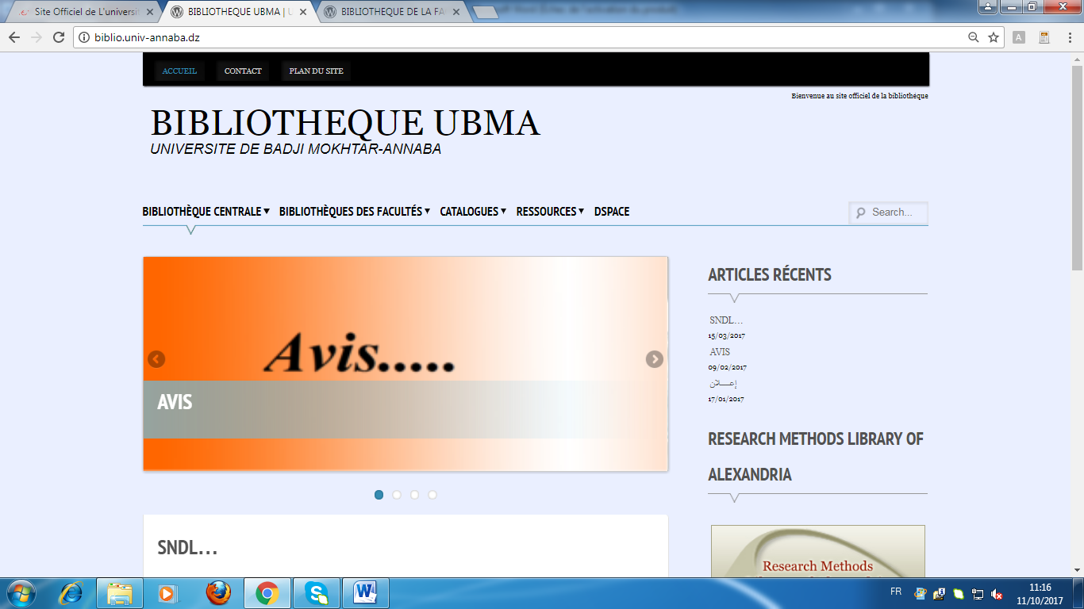

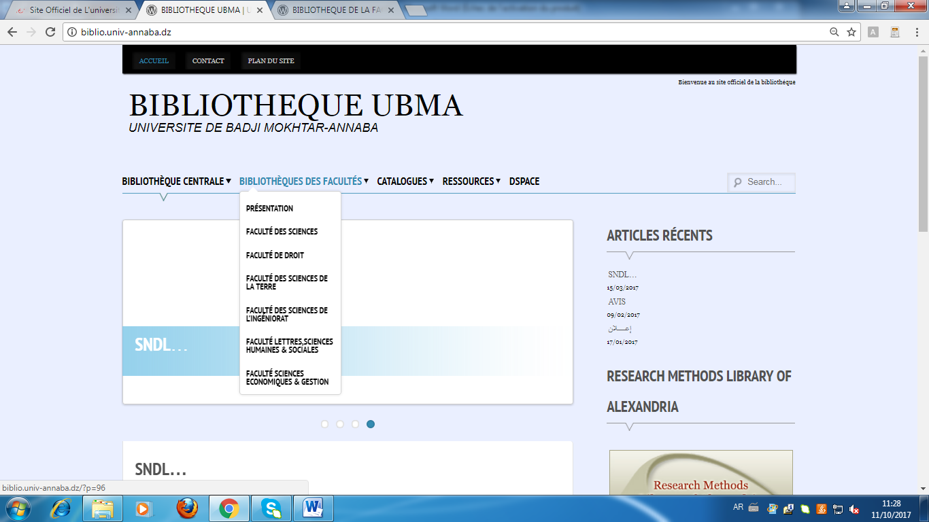

http://bibliotheque.univ-annaba.dz/opac/
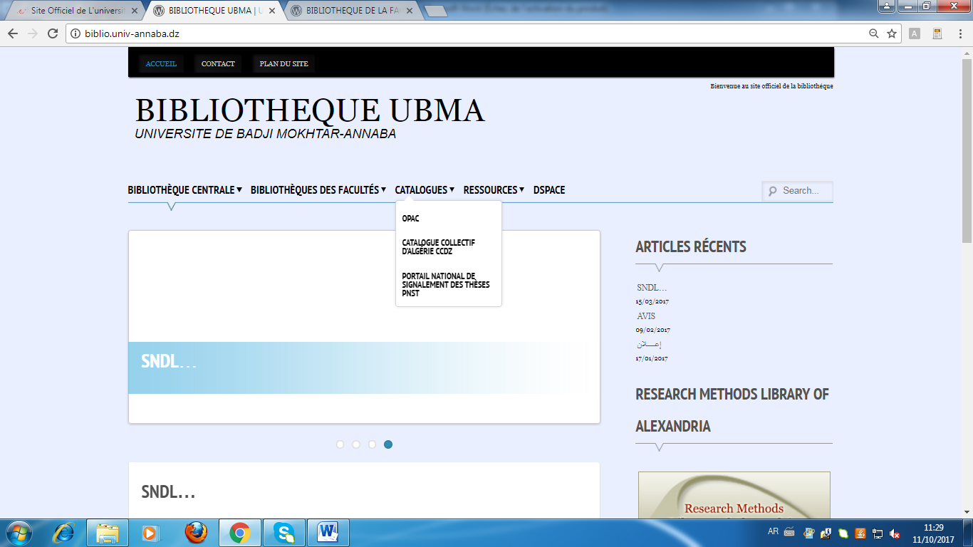

شكل رقم (1 ) يبين موقع مكتبة جامعة باجي مختار عنابة على شبكة الانترنت UBMA

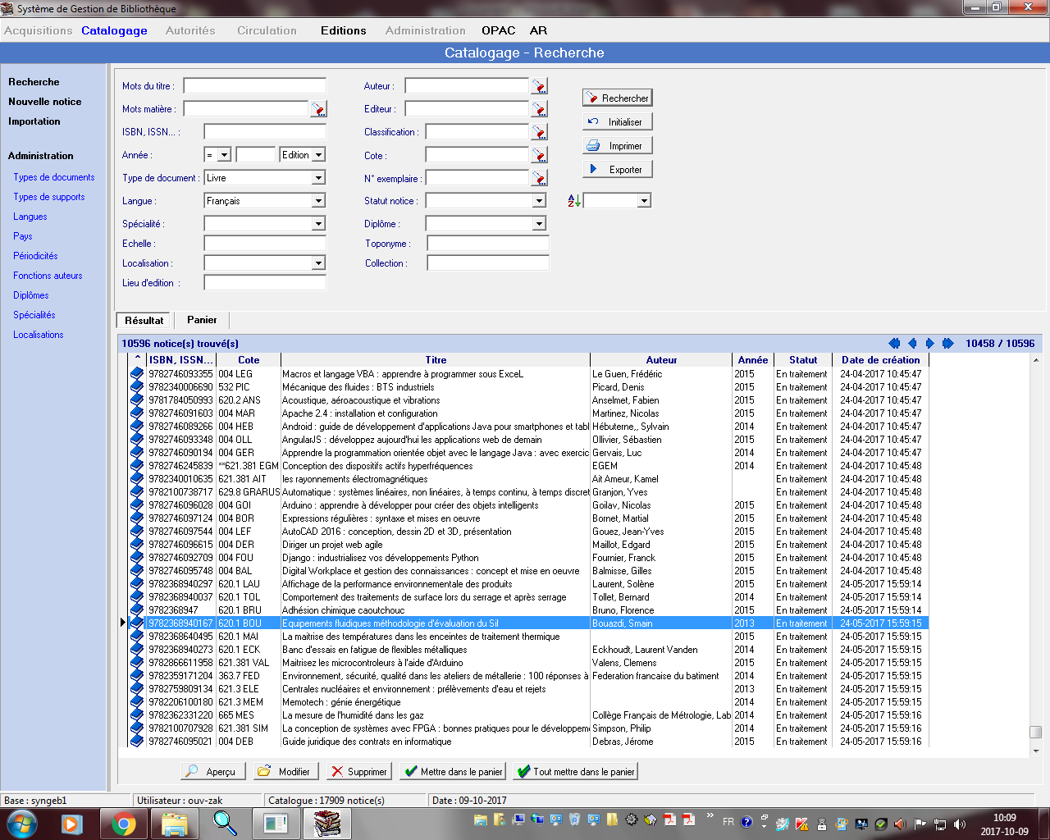
شكل رقم ( 2) يمثل الفهرسة و الفهرس باستخدام برمجية سنجاب النسخة الثانية ( النسخة الشبكية ) المستخدمة من طرف المكتبة المركزية

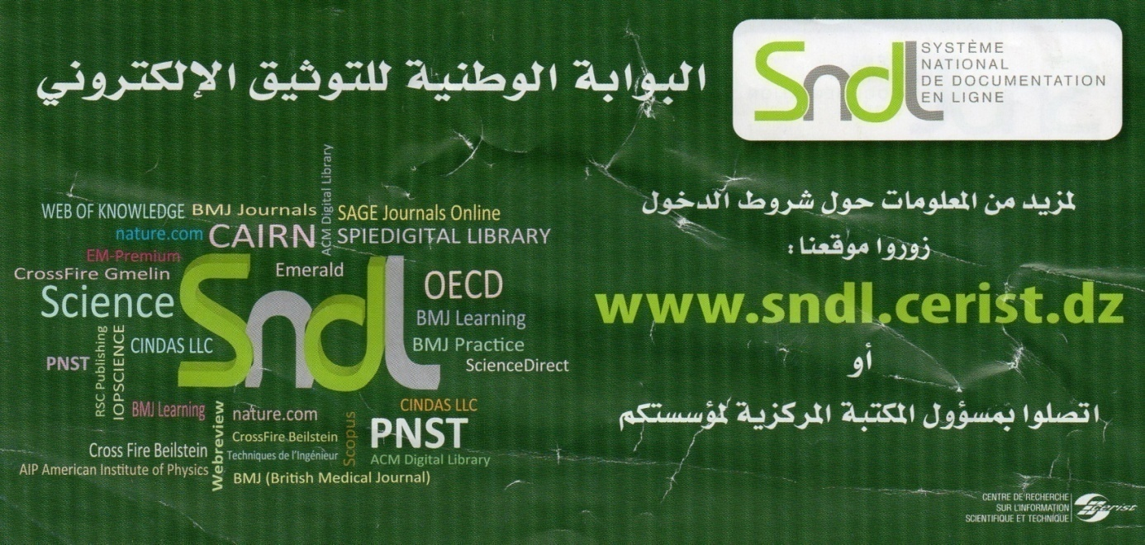
شكل رقم ( 3) البوابة الوطنية للتوثيق على الخط SNDL

SNDL

(Système National de Documentation en Ligne)

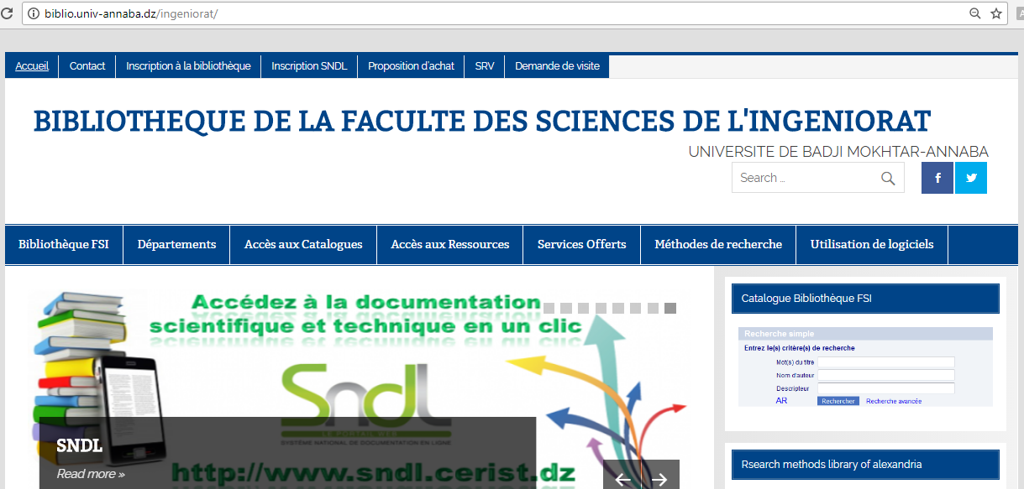
- 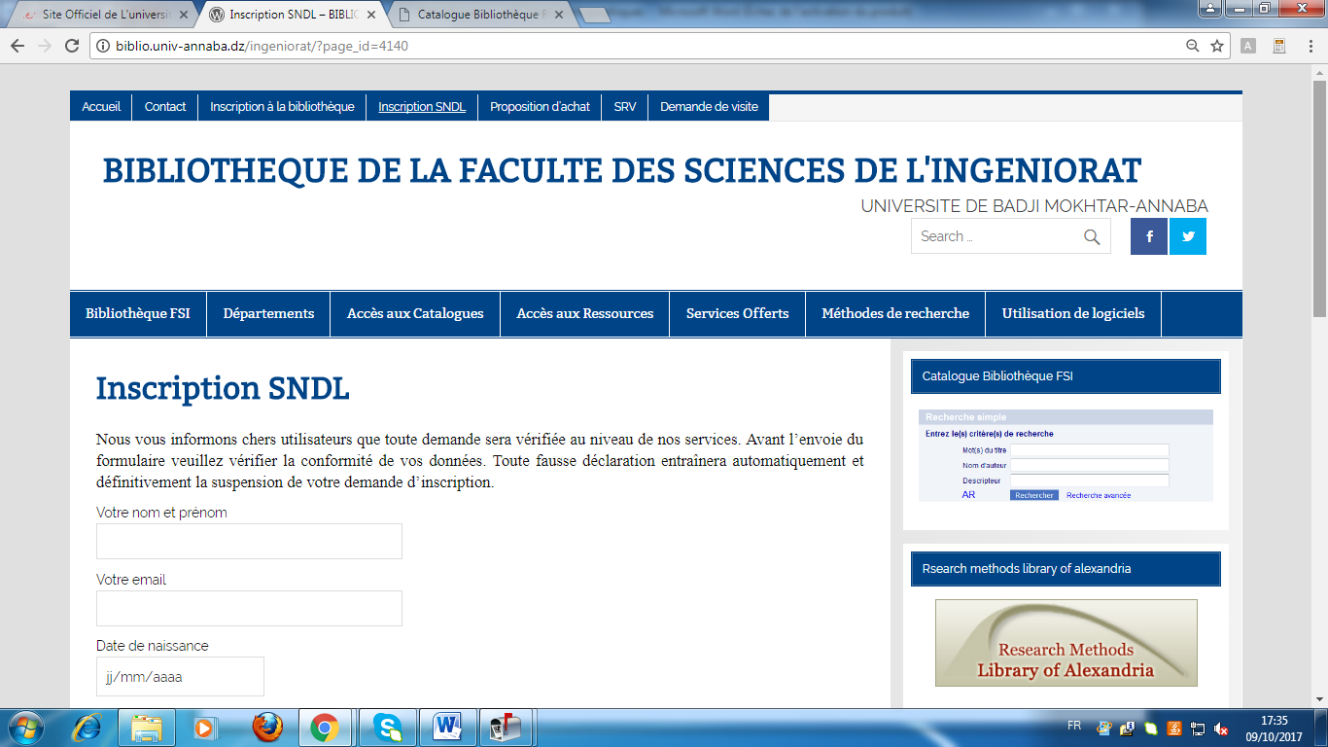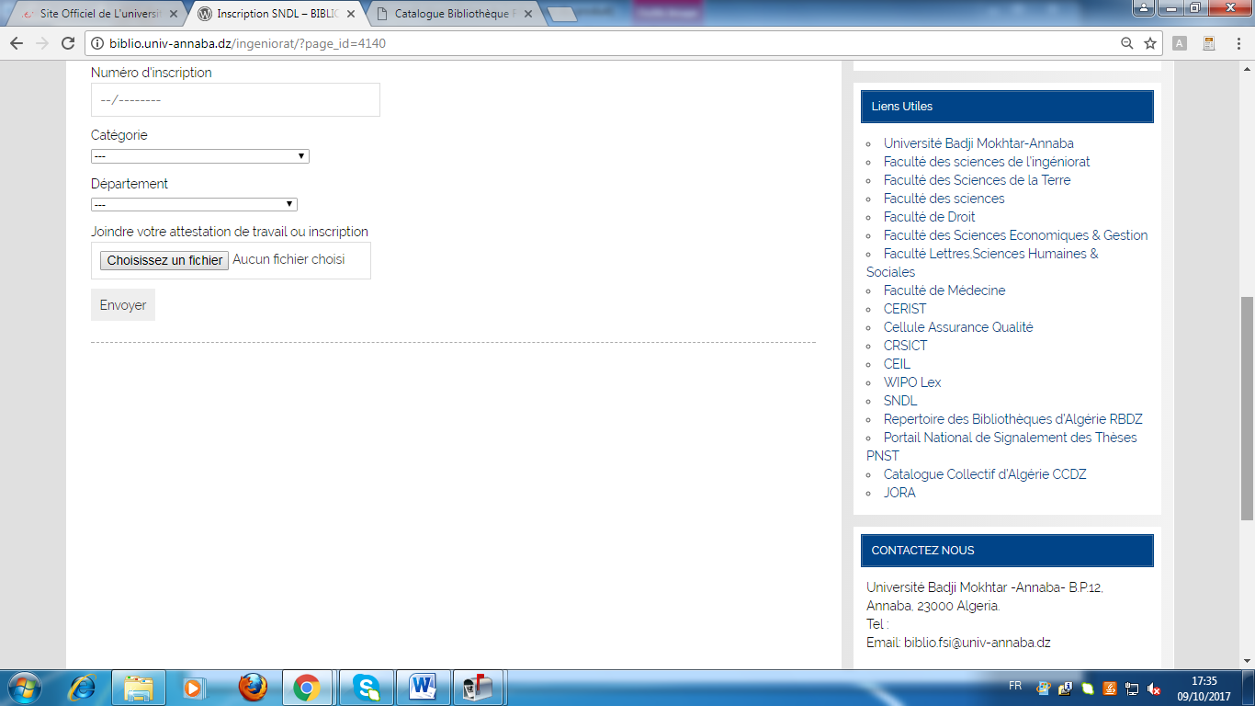
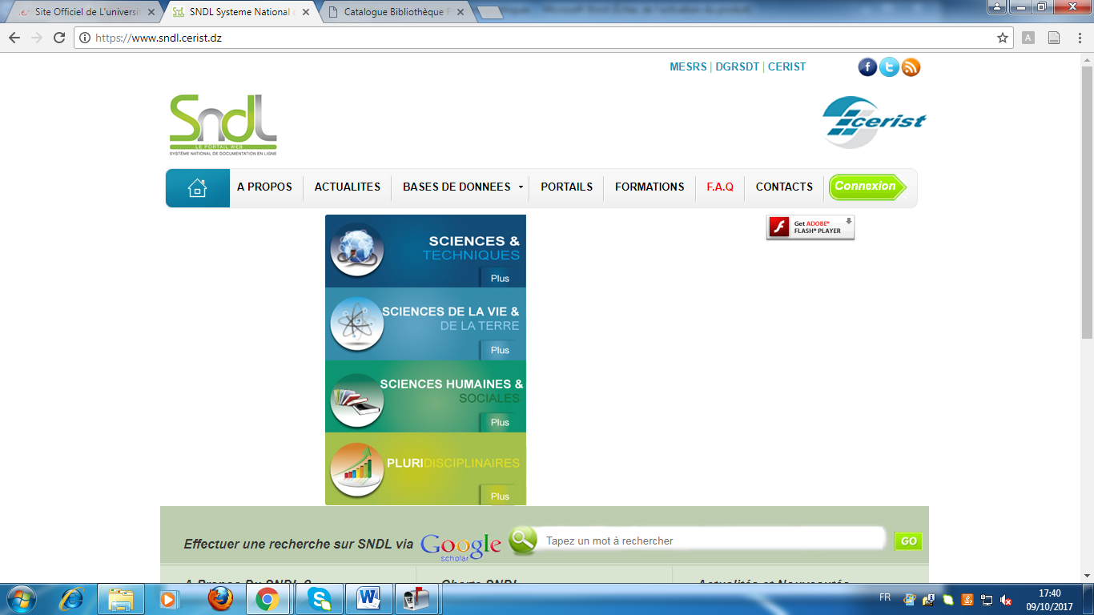
شكل رقم ( 4) يبين استخدام البوابة الوطنية للتوثيق على الخط SNDLللاتصال بقواعد البيانات العالمية

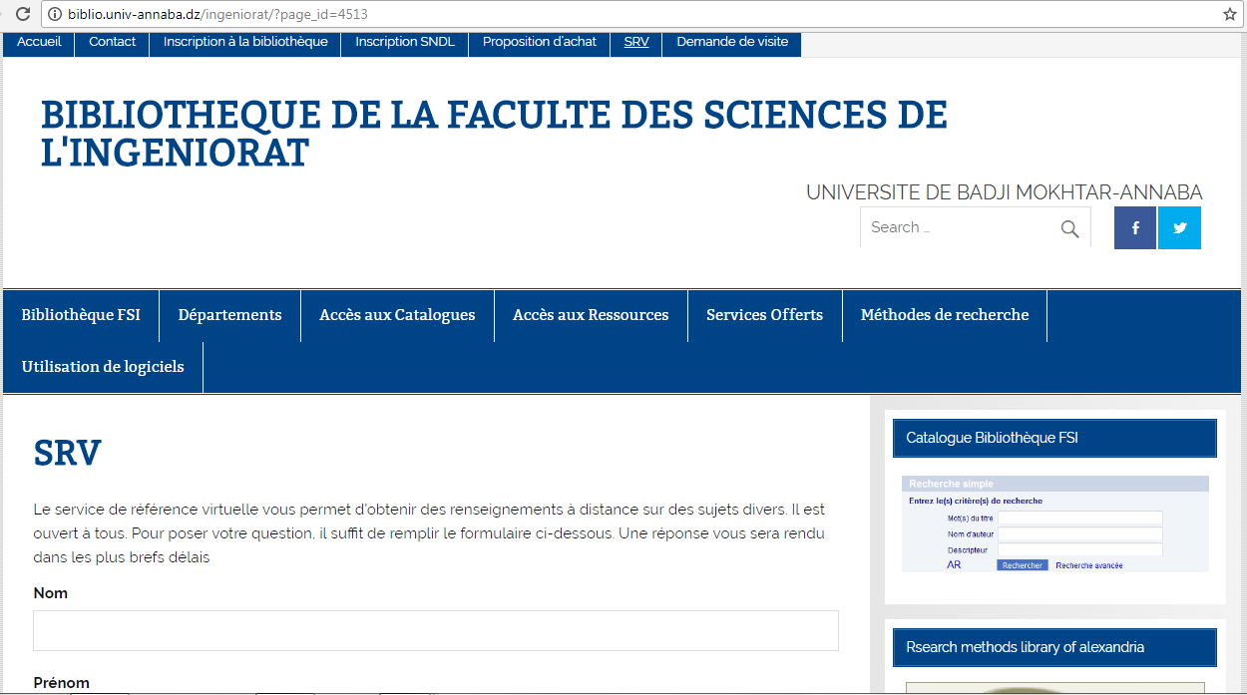
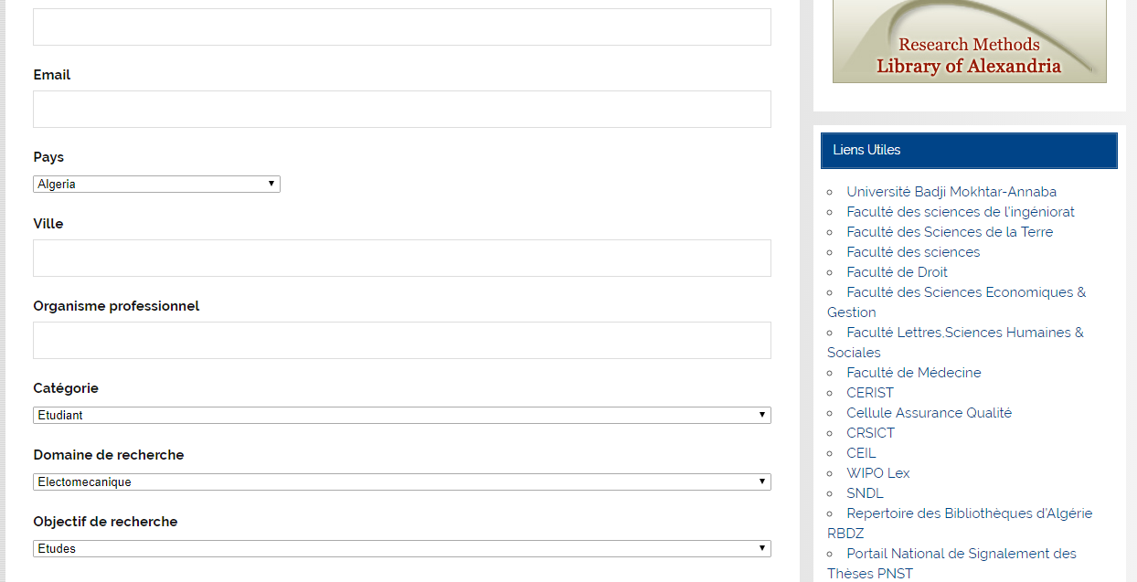
شكل رقم( 5) الخدمة المرجعية الافتراضية ( على الخط ) المقدمة من طرف مكتبة كلية علوم الهندسة

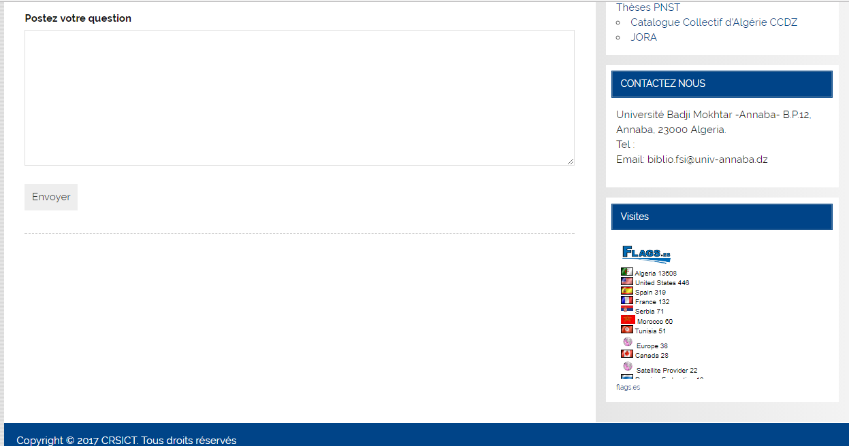
شكل رقم( 6) تابع الخدمة المرجعية الافتراضية ( على الخط ) المقدمة من طرف مكتبة كلية علوم الهندسة

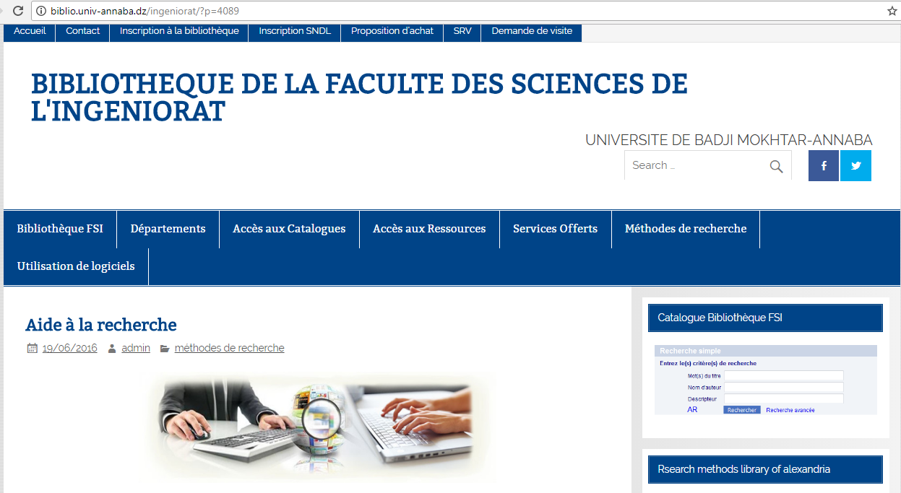

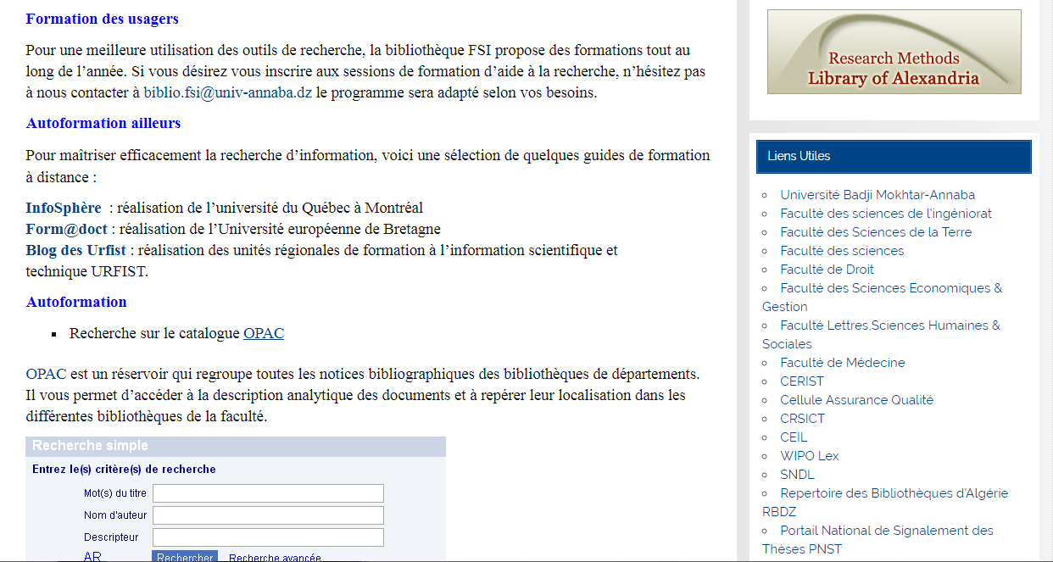

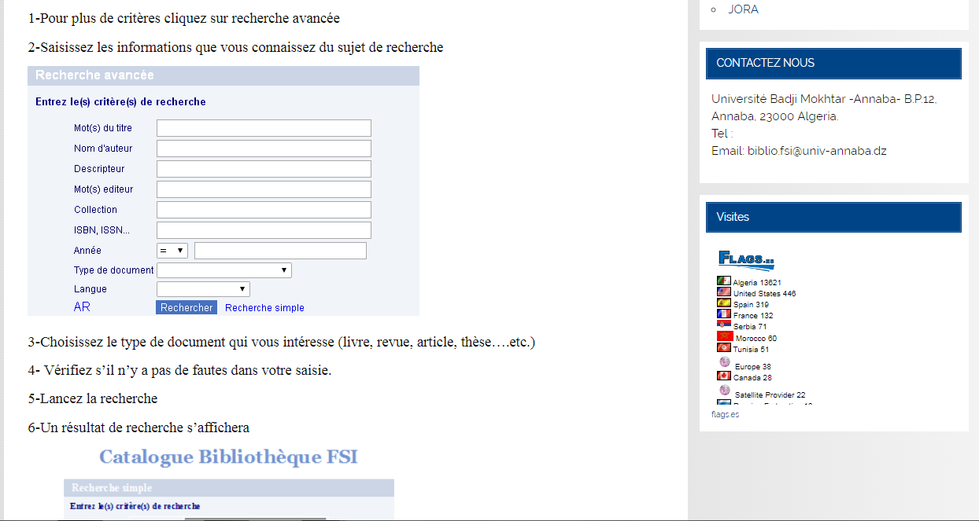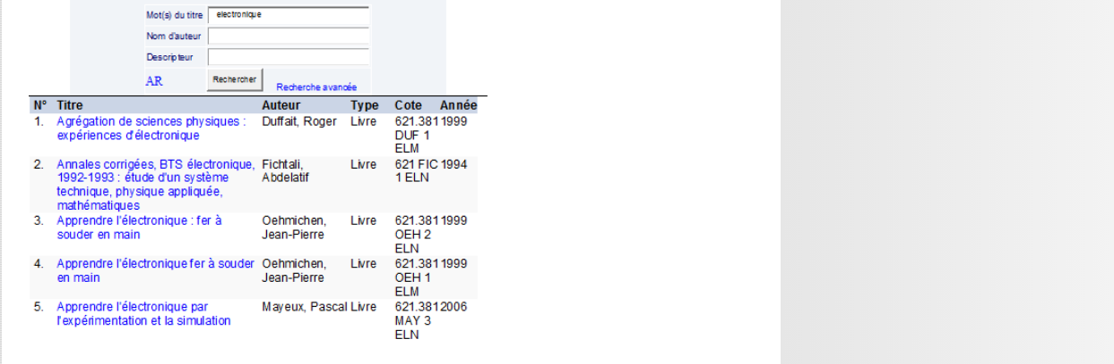
http://biblio-fsi.univ-annaba.dz/opac/
Recherche avancée
Résultat de recherche
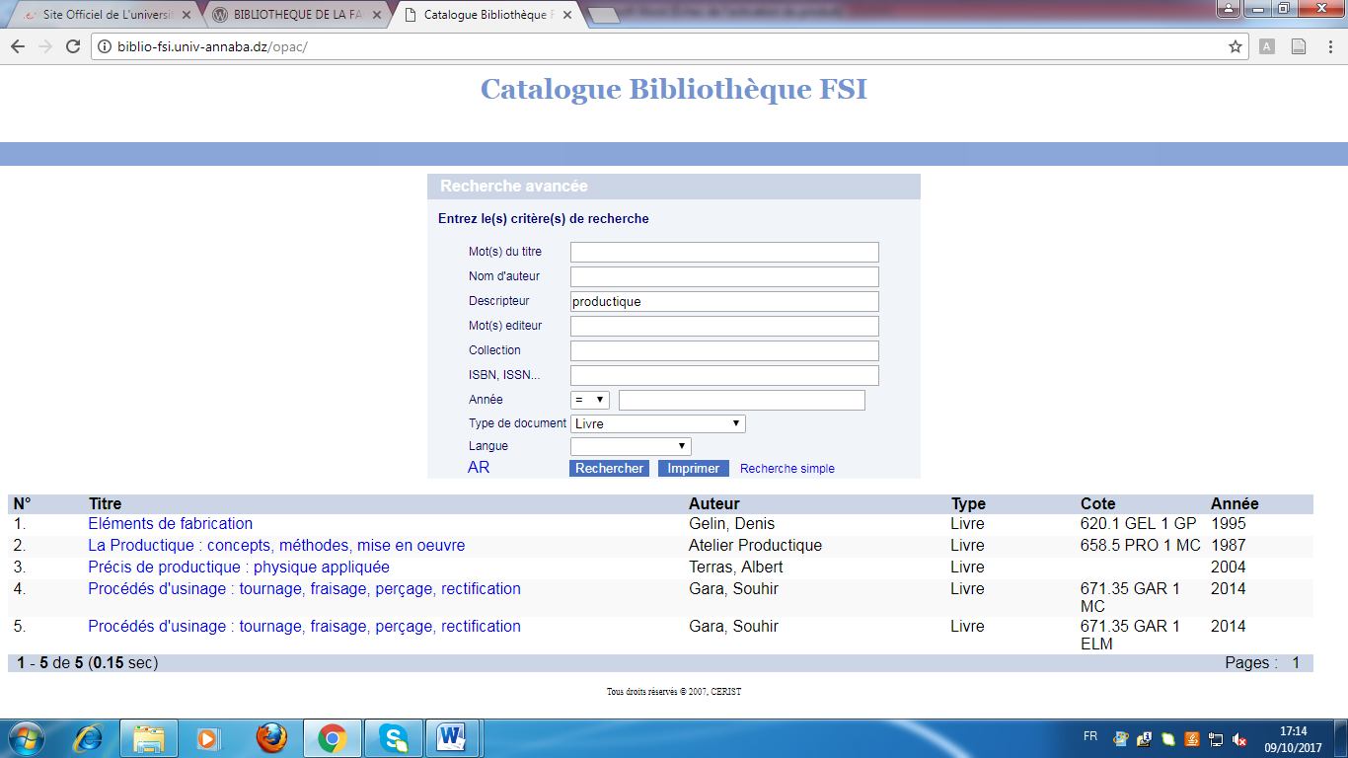

http://biblio-fsi.univ-annaba.dz/opac/

Recherche avancée
Résultat de recherche

Notice Bibliographique
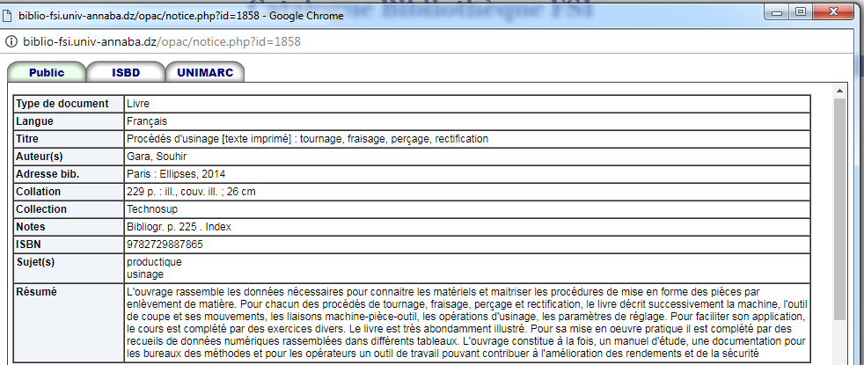
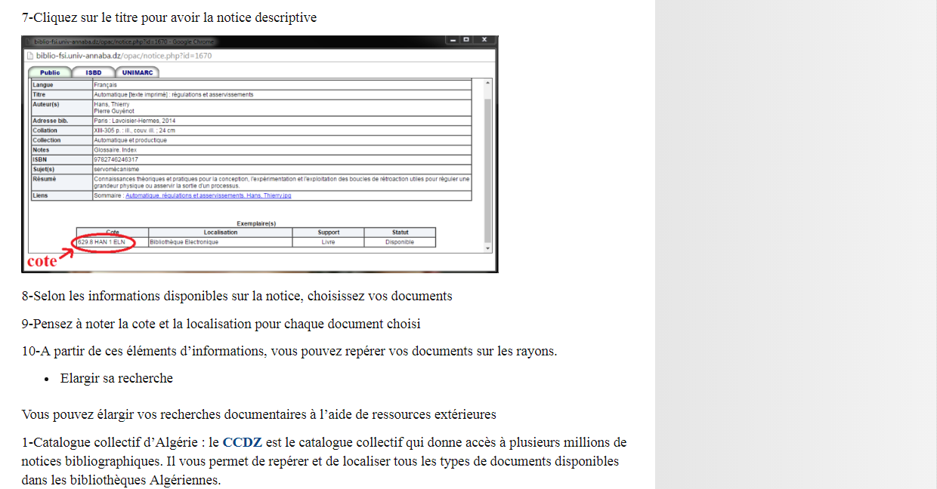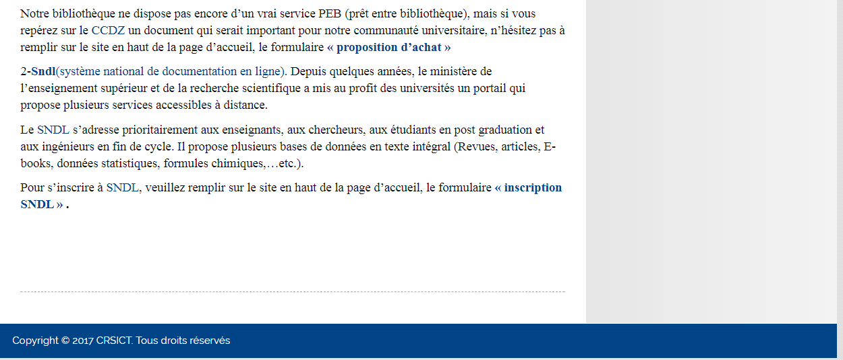

شكل رقم ( 7)يوضح استخدام مكتبة كلية علوم المهندس للبحث البسيط و المتقدم ونتيجة البحث المتوصل إليها
المحاضرة الحادية عشر : الوصف الببليوغرافي المقنن
كيفية تحرير بطاقة ببليوغرافية للوثائق المطبوعة و الالكترونية ( تقنين ISO 690 )
النتيجة النهائية للبحث الببليوغرافي هو ضبط قائمة ببليوغرافية للأوعية الفكرية التي تخدم البحث العلمي ، و عليه تجدون أسفله الإجراءات العلمية المتبعة لإنجاز هذه البطاقات.
تطبيقا لتقنين ISO 690 المتعلق بالوصف الببليوغرافي لمختلف أوعية المعلومات المستخدمة في البحث الوثائقي
- ISO 690 ( الوثائق المطبوعة )
- ISO 690-2 ( الوثائق الالكترونية )
- الكتاب
من أجل الوصف المادي للكتاب تؤخذ بعين الاعتبار المعلومات التالية : ( في حالة كتاب مطبوع )
- المؤلف الرئيسي
- العنوان و العنوان الفرعي
- الطبعة
- مكان النشر
- الناشر
- تاريخ النشر
و عليه تكون البطاقة الببليوغرافية كالتالي :
ماحي، ابراهيم . خصائص الأستاذ الجامعي كما يدركه طلابه : دراسة ميدانية. الجزائر: المكتبة العصرية، 2009

من أجل الوصف المادي للكتاب تؤخذ بعين الاعتبار المعلومات التالية : ( في حالة كتاب على الخط )

- المؤلف الرئيسي
- العنوان و العنوان الفرعي [ على الخط] [ En ligne]
- الطبعة
- مكان النشر
- الناشر
- تاريخ النشر [ تاريخ زيارة الموقع ] [ اليوم و الشهر و السنة ]
تدوين المصدر على شبكة الانترنت ( الرابط ) موجودhttp://www.
- مقالة في دورية
من أجل و صف مقالة منشورة في دورية أو سلسلة يؤخذ بعين الاعتبار المعطيات التالية :
- بيانات مسؤولية التأليف
- عنوان المقال
- المصدر أي عنوان الدورية
- السنة
- المجلد
- العدد
- الصفحات التي ظهر فيها المقال ( من – إلى )
المالكي، مجبل لازم. دور المكتبات الجامعية في تطوير البحث العلمي و تلبية احتياجات الباحثين و الدارسين. رسالة المكتبة ،2003، مج 38، ع 4 ، ص.217
- مقال في دورية الكترونية
- بيانات مسؤولية التأليف
- عنوان المقال
- المصدر أي عنوان الدورية [ على الخط ]
- السنة
- المجلد
- العدد
- الصفحة [ تاريخ زيارة الموقع ] [ اليوم و الشهر و السنة ]
تدوين المصدر على شبكة الانترنت ( الرابط ) موجودhttp://www
- المالكي، مجبل لازم. دور المكتبات الجامعية في تطوير البحث العلمي و تلبية احتياجات الباحثين و الدارسين. رسالة المكتبة[ على الخط ] ،2003، مج 38، ع 4 ، ص. 217 [ تاريخ زيارة الموقع ] [ اليوم و الشهر و السنة ]
تدوين المصدر على شبكة الانترنت ( الرابط ) موجودhttp://www

المحاضرة الثانية عشر : استراتيجية البحث الببليوغرافي = عمل ميداني على مستوى ورشة بحث ( المكتبة )
Stratégie de Recherche bibliographique : cours pratique auprès d’un atelier de recherche (Bibliothèque )

Pour réussir une recherche bibliographique l’étudiant doit suivre la stratégie suivante :
لإنجاح بحث ببليوغرافي على الطالب إتباع الإستراتيجية التالية :
- Cerner le sujet تحديد الموضوع
- Chercher les sources d’informationالبحث عن المعلومات
- Sélectionner les documentsانتقاء الوثائق ذات العلاقة بموضوع البحث
- Prélever l’informationجمع المعلومات
- Traiter l’information استغلال المعلومات
- Communiquer الإعلام
- قائمة المختصرات
SNDL | Système National de Documentation en Ligneالبوابة الوطنية للتوثيق على الخط
SRV | Service de Référence virtuelle الخدمة المرجعية على الخط
SYNGEB | Système Normalisé de Gestion des Bibliothèquesالنظام المقنن لتسيير المكتبات
UBMA | Université Badji Mokhtar d’Annabaجامعة باجي مختار عنابة
V2 | Version 2 النسخة الثانية

Bases de données documentaires accessibles sur : www.cerist.dz . In : CERIST Nesws, n° 10, Septembre 2012 , p. 26-30
Bases de données documentaires accessibles sur : www.cerist.dz . In : CERIST Nesws, n° 10, Septembre 2012 , p. 26-30
عليان، ربحي مصطفى و المومني حسن أحمد. المكتبات و المعلومات و البحث العلمي. اربد:عالم الكتب الحديث، 2006 ، ص. 282

